一、单项选择题（每小题3分，共9分）
1. 现有5个灯泡的寿命 独立同分布且 ( i = 1，2， 3，4，5 ) ，则5个灯泡的平均寿命 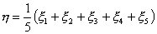的方差 ( ) 。
( A ) 5b; ( B ) b; ( C ) 0.2b; ( D ) 0.04b
2. 是 ( C是常数)的( ) 。
( A ) 充分条件,但不是必要条件；
( B ) 必要条件，但不是充分条件；
( C ) 充分条件又是必要条件；
( D ) 既非充分条件又非必要条件；
3. 离散型随机变量 的分布律为 ,( k = 1，2，…),的充分必要条件是( )。
( A ) b > 0 且 ； ( B )且 ；
( C ) b = 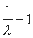 且 ； ( D ) 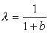 且 b > 0；
二、填空题（每小题3分，共12分）
1. 甲乙两人独立地向目标射击一次,他们的命中率分别为0.75及0.6。现已知目标被命中，则 它是甲和乙共同射中的概率是__________。
2.从1，2，…，10共十个数字中任取一个，然后放回,再依次取出4个数字 ，则所得5个数字全不相同的事件的概率等于 ___________。
3. 设 A , B 是两个相互独立的随机事件，且 知 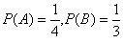， 则 = _________。
4. 设A,B为两个随机事件，且 P(B) > 0，则由乘法公式知 P(AB) =__________。
三、（10分）设 相互独立，均服从0-1分布， 且 .
求 的概率分布。
四、（10分）对同一目标进行三次独立射击，第一、二、三次射击的命中概率分别为0.4 、 0.5、0.7，试求至少有一次击中目标的概率 。
五、（10分）某产品的件重近似服从正态分布 ,随机抽取17件算出样本均值 (克), 样本方差 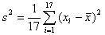=6.20 ( ) 求总体均值 的95%的置信区间 .
(注 : , ）
六、（8分）设二维随机变量 的概率分布为
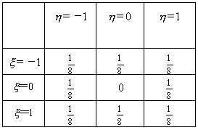
与 是否相互独 立？
七、（10分）设随机变量服从 指数分布 ，其概率密度为
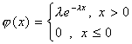
其 中 是 常 数. 求证： 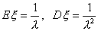
八、（10分）在考查硝酸钠的可溶性程度时 ，对一系列不同的温度观察它在100ml的水中溶解的硝酸钠的重量 ，得观察结果如下：
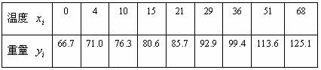
从经验和理论知 与 之间有关系式 ： 且各 独立同分布于 。 试用最小二乘法估计a , b.
九、（10分）某种电子元件的寿命x的概率密度
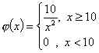
某总机使用150小时内 ,上述三个元件都不失效的概率是多少？三个元件都失效的概率是多少 ？
十、（11分）两台机床加工同样的零件 ，第一台出现废品的概率为 0.05 ，第二台出现废品的概率为0.02 ，加工的零件混放在一起 ，若第一台车床与第二台车床加工的零件数为5 : 4，求
( 1 ) 任意地从这些零件中取出一个为合格品的概率 ；
( 2 ) 若已知取出的一个零件为合格品 ，那么，它是由哪台机床生产的可能性较大？

